中国少年儿童文化艺术基金会

项目总结报告

项目名称：乡村娃的星辰大海
项目团队：宝鸡市爱心公益协会
项目周期：2024.4--2025.3

2025年6月6日

项目总结

项目名称 | 腾讯-乡村娃的星辰大海
项目内容  （500字内） | 2023年，教育部等18部门联合印发《关于加强新时代中小学科学教育工作的意见》，意见提出，通过3至5年努力，在教育“双减”中做好科学教育加法的各项措施全面落地，中小学科学教育体系更加完善。其中指出要为薄弱地区、薄弱学校援建科学教育场所，提供设备、器材、图书、软件……弥补优质教育资源不足的状况；还指出要强化实验教育，并广泛组织中小学生前往科学教育场所，进行场景式、体验式科学实践活动。  为了让软硬件都欠缺的乡村孩子得到更好的科学教育机会，接触更多的科普知识，让孩子们在具体实践中发掘潜力、培养能力，成为正向进取的人，我们发起“乡村娃的星辰大海”项目。项目将为科学教育资源相对薄弱的乡村孩子提供“科普工具包”和科普活动，让他们获得更多地接触科学的机会，成长路上筑梦逐梦。
项目实施时间 | 2025年5月
项目实施地点 | 陕西省宝鸡市
服务对象 | 乡村初中在校学生 | 受益人数 | 25人
项目预期目标  （参照申报书） | 该计划所筹善款将用于乡村儿童科普教育相关活动，包括为科学教育资源相对薄弱的乡村学校提供科普实验设施，用于教学活动开展、学生科普益智/启蒙教育所需；为乡村儿童发放“科普工具包”以及举办科普活动，让他们获得更多地接触科学的机会，成长路上筑梦逐梦。
项目实际完成情况及说明 | 项目累计面向25位乡村在校初中生发放科普工具包25份。
项目宣传工作 | 无
项目成效 | 通过此次活动，激发了乡村学生对科学的兴趣，尤其是丰富且实用的物理实验器材，既贴合实际教学所需，又充分激发了学生们的好奇心与探索欲，受到了学生、老师及学校的一致欢迎，更让学生们感受到了社会的关爱，也为乡村学校及儿童科普教育注入了温暖的力量，让科学的种子在孩子们心中生根发芽。
项目实际支出经费总额 | 7800元
项目经验及建议 | 乡村娃的科普教育是一个系统性的工程，乡村不仅欠缺的是硬件设施或工具的支持，最重要的是科普教学能力的欠缺与提升尤为紧迫。当前阶段受限于乡村科普教学力量的缺失，很多设施和工具多集中在现行教学内容上的补充，后续将会在志愿者队伍中充分吸纳和培训科普教学师资力量，为更多在乡村中小学开展有趣，贴近现实的科普启蒙活动提供支持和依托。
项目实施日程表
活动时间 | 2025年5月30日
活动地点 | 陕西省宝鸡市岐山县蔡家坡镇九棉职工子弟学校
参与人员 | 服务机构负责人、志愿者，学校负责人、教师，受助学生
活动内容 | 服务机构工作人员联动乡镇中学开展科普工具包捐赠发放仪式，并由老师现场组织科普工具教学活动，深入讲解使用方法，共同探索科学世界。
活动图片 | 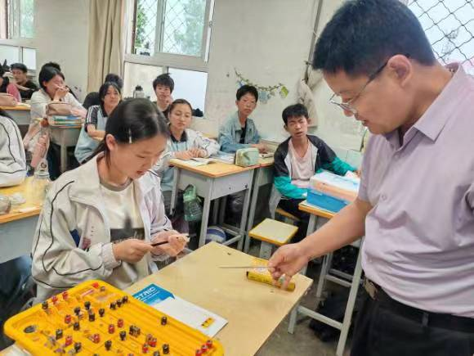

项目受益者（服务对象）名单
序号 | 姓名 | 性别 | 年龄 | 服务内容 | 服务时间 | 备注
1 | 晁婧怡 | 女 | 14 | 发放科普工具包，开展科普教学活动 | 2025年5月30日
2 | 王芋宸 | 女 | 14 | 发放科普工具包，开展科普教学活动 | 2025年5月30日
3 | 郭漫琪 | 女 | 14 | 发放科普工具包，开展科普教学活动 | 2025年5月30日
4 | 邓雨婕 | 女 | 13 | 发放科普工具包，开展科普教学活动 | 2025年5月30日
5 | 肖弘谨 | 男 | 14 | 发放科普工具包，开展科普教学活动 | 2025年5月30日
6 | 王鑫 | 女 | 13 | 发放科普工具包，开展科普教学活动 | 2025年5月30日
7 | 袁忆雪 | 女 | 14 | 发放科普工具包，开展科普教学活动 | 2025年5月30日
8 | 伍巨茹 | 女 | 15 | 发放科普工具包，开展科普教学活动 | 2025年5月30日
9 | 王芊茹 | 女 | 14 | 发放科普工具包，开展科普教学活动 | 2025年5月30日
10 | 庞雨泽 | 男 | 14 | 发放科普工具包，开展科普教学活动 | 2025年5月30日
11 | 任锦乐 | 男 | 14 | 发放科普工具包，开展科普教学活动 | 2025年5月30日
12 | 梁轶冬 | 男 | 14 | 发放科普工具包，开展科普教学活动 | 2025年5月30日
13 | 陈梓悦 | 女 | 13 | 发放科普工具包，开展科普教学活动 | 2025年5月30日
14 | 张逸博 | 男 | 14 | 发放科普工具包，开展科普教学活动 | 2025年5月30日
15 | 刘晨轩 | 男 | 13 | 发放科普工具包，开展科普教学活动 | 2025年5月30日
16 | 张明美 | 女 | 14 | 发放科普工具包，开展科普教学活动 | 2025年5月30日
17 | 马鑫怡 | 女 | 14 | 发放科普工具包，开展科普教学活动 | 2025年5月30日
18 | 宋欣婷 | 女 | 13 | 发放科普工具包，开展科普教学活动 | 2025年5月30日
19 | 常佳怡 | 女 | 14 | 发放科普工具包，开展科普教学活动 | 2025年5月30日
20 | 陈海翔 | 男 | 14 | 发放科普工具包，开展科普教学活动 | 2025年5月30日
21 | 王瑞瑶 | 女 | 14 | 发放科普工具包，开展科普教学活动 | 2025年5月30日
22 | 贾雨轩 | 男 | 14 | 发放科普工具包，开展科普教学活动 | 2025年5月30日
23 | 李雨萱 | 女 | 14 | 发放科普工具包，开展科普教学活动 | 2025年5月30日
24 | 余昊颖 | 女 | 14 | 发放科普工具包，开展科普教学活动 | 2025年5月30日
25 | 张齐乐 | 女 | 14 | 发放科普工具包，开展科普教学活动 | 2025年5月30日

项目宣传统计表

阶 段 | 宣传形式 | 内 容 | 对 象
前期筹备宣传 | 无
实施期间宣传 | 无
媒体宣传 | 无

媒体宣传摘要
序号 | 媒体名称 | 报道时间 | 摘要 | 备注
 | 无
 | 无
 | 无
 | 无
 | 无
 | 无

受助者事迹

姓 名 | 事 迹
无 | 无

项目经费决算报告

_____________________（公章） 年 月 日
项目 | 单项明细 | 单价（元） | 数量 | 金额  （元） | 经手人 | 批准人 | 合计  （元）
科普工具包 | 礼包采购 | 300 | 25份 | 7500 |  |  | 7500
执行机构管理费 | 执行机构日常行政费用 | 300 | 1项 | 300 |  |  | 300

（并附票据凭证复印件）
项目负责人签字___________________

中国少年儿童文化艺术基金会

